Homework 3 보고서

2013011554

컴퓨터전공

이새한

1. 과제내용
   * Buffermgr 페이지 교체정책을 LRU에서 MRU로 변경한다.
   * Insert40 기능을 수행 후 Insert 시행했을 때 39번째 페이지가 변경되야함
2. 코드 설명  
   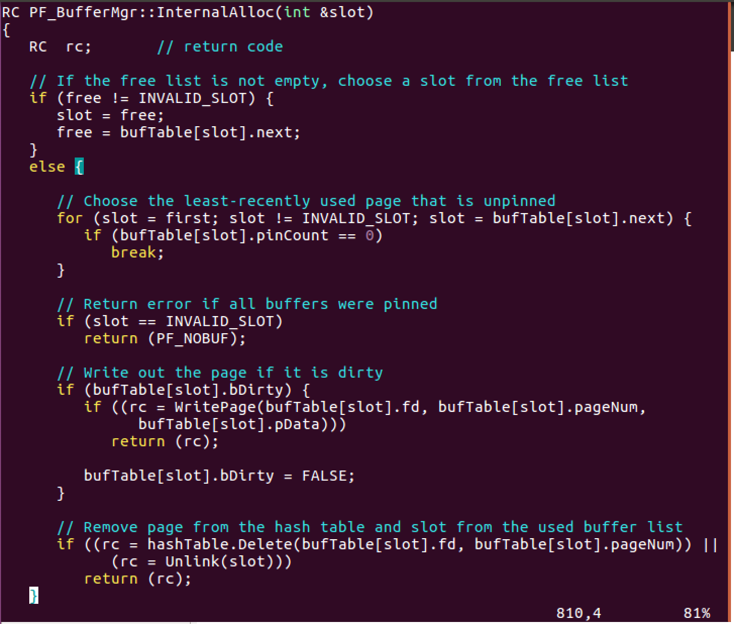  
     
   for (slot = first ; slot != INVALID_SLOT; slot = bufTable[slot].next )  
   LRU는 맨뒤(last)에서 first까지 linear search하는 동작이었다. 이를 MRU로 바꾸려면 맨 앞부터 시작해서 ( slot =first) 맨뒤까지 탐색하는 동작으로 바꾸면 된다. (slot = bufTable[slot].next)
3. 실행결과  
   insert40 실행 후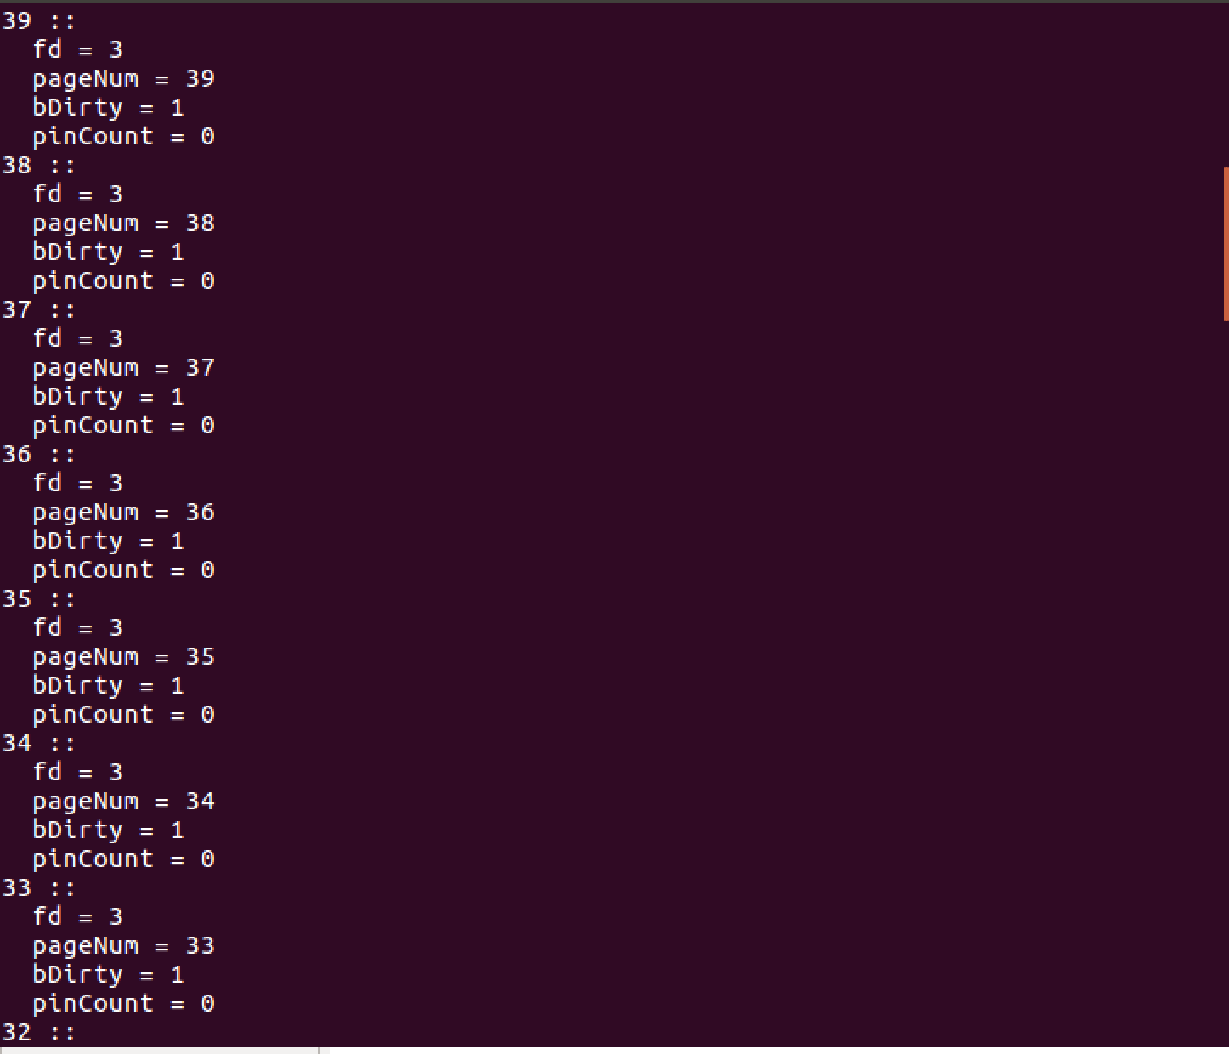  
   39 페이지까지 잘 채워짐  
     
   Insert 한번 더 실행후  
   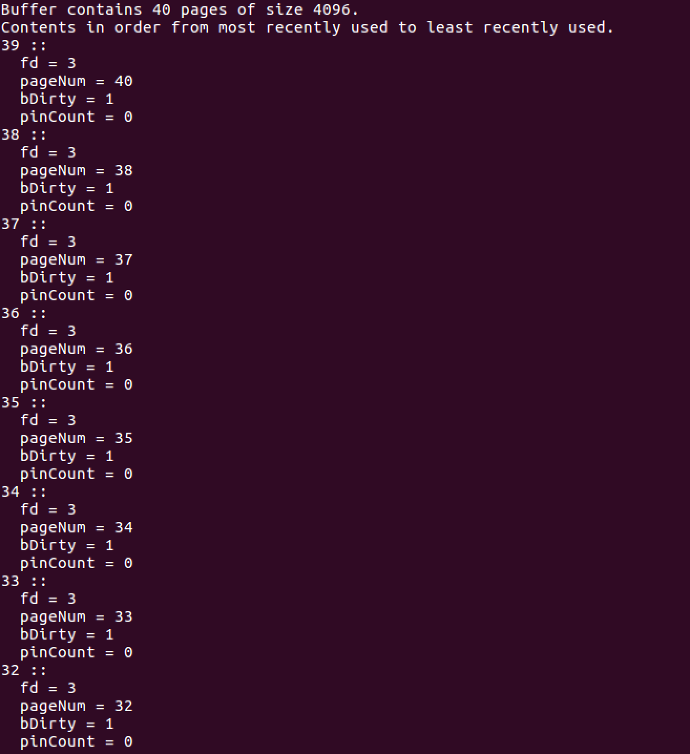  
   MRU 정책으로 성공적으로 바뀌었다.